1.1



1.2

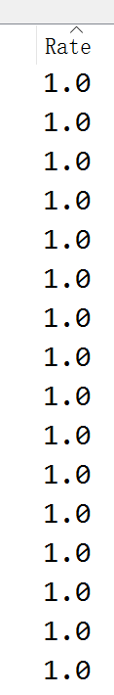

速率是从1-54。

1.3

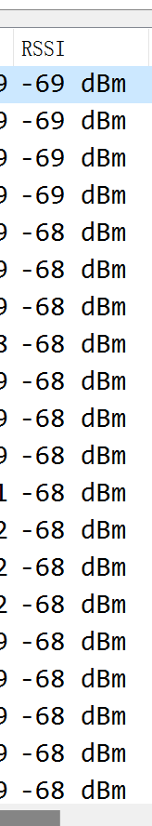

RSSI范围从-69----(-44)

SNR:

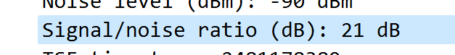

2.1

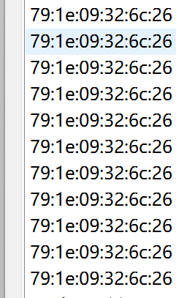

2.2

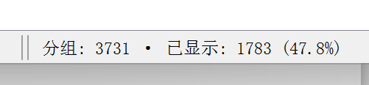

最普遍的类型:

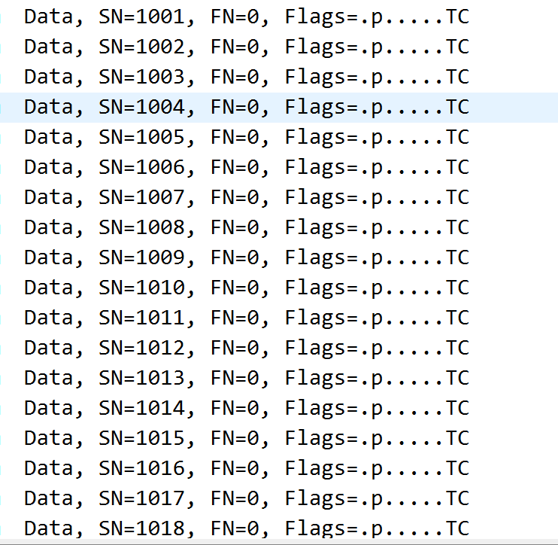

2.3Control:

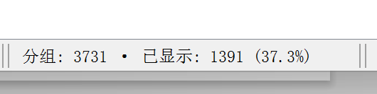

最普遍的类型：

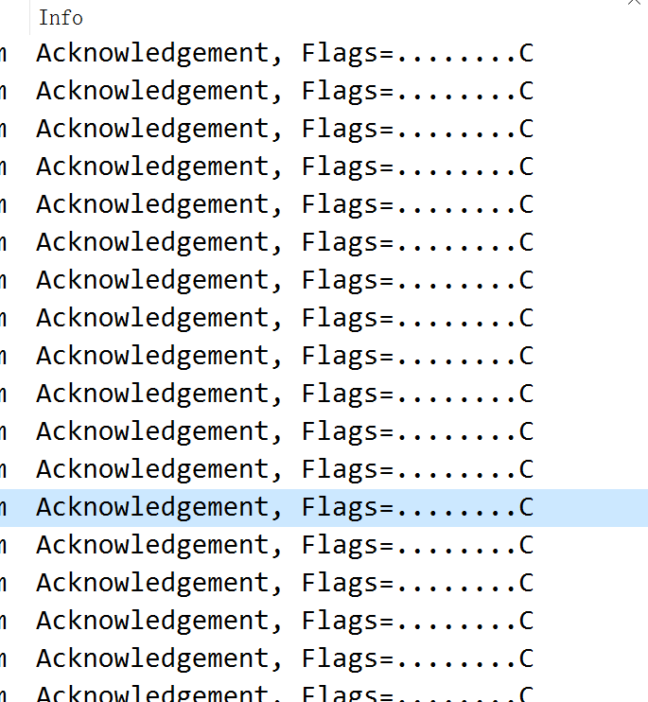

2.4management:



最普遍的类型：

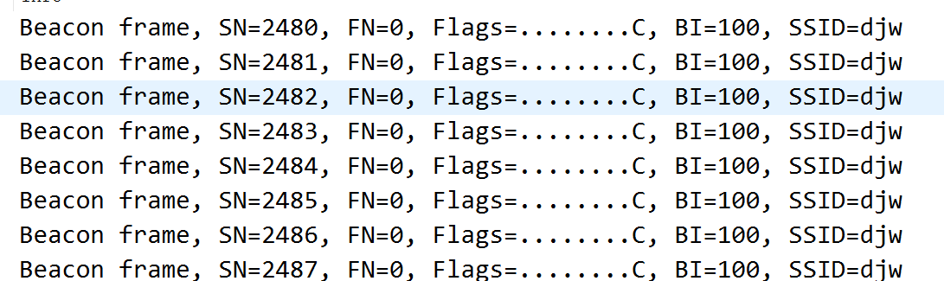

2.5

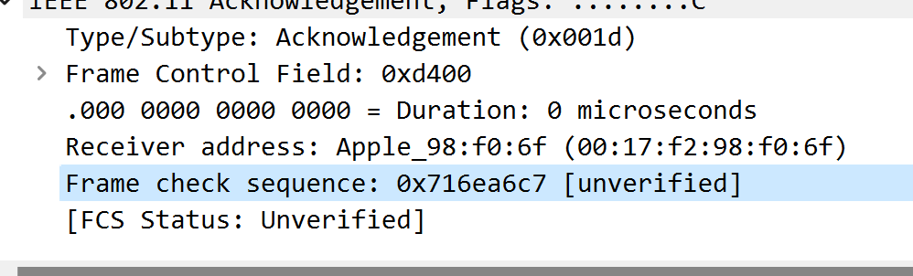

Frame Control(2字节)

Duration(2字节)

Receiver address(6字节)

Frame check sequence(4字节)

2.6

Retry == 0 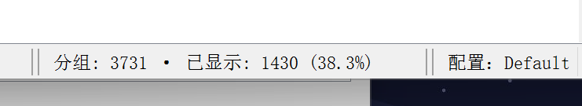

Retry == 1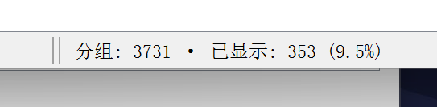

353/1430 = 24.69%;

2.7

发送到ap的帧有：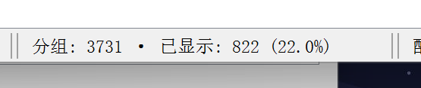

设置了电源管理位的有：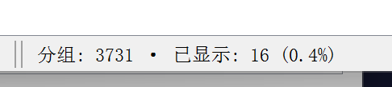

16/822 = 2%；